Centro Paulo Sousa
Etec Vasco Antônio Venchiarutti
- Documento: DER -

Anthony Muraro
Calebe Barros Ramalho Da Silva

Jundiaí
2026

Instruções:
Criem 3 imagens utilizando o recurso apresentado em aula máscara e criação de pincel. Realçando o fundo degradê ou com textura por meio do pincel.

Degrade 1:
Nome do Arquivo: OSREIS.png


Degrade 2:
Nome do Arquivo: McQueen.png
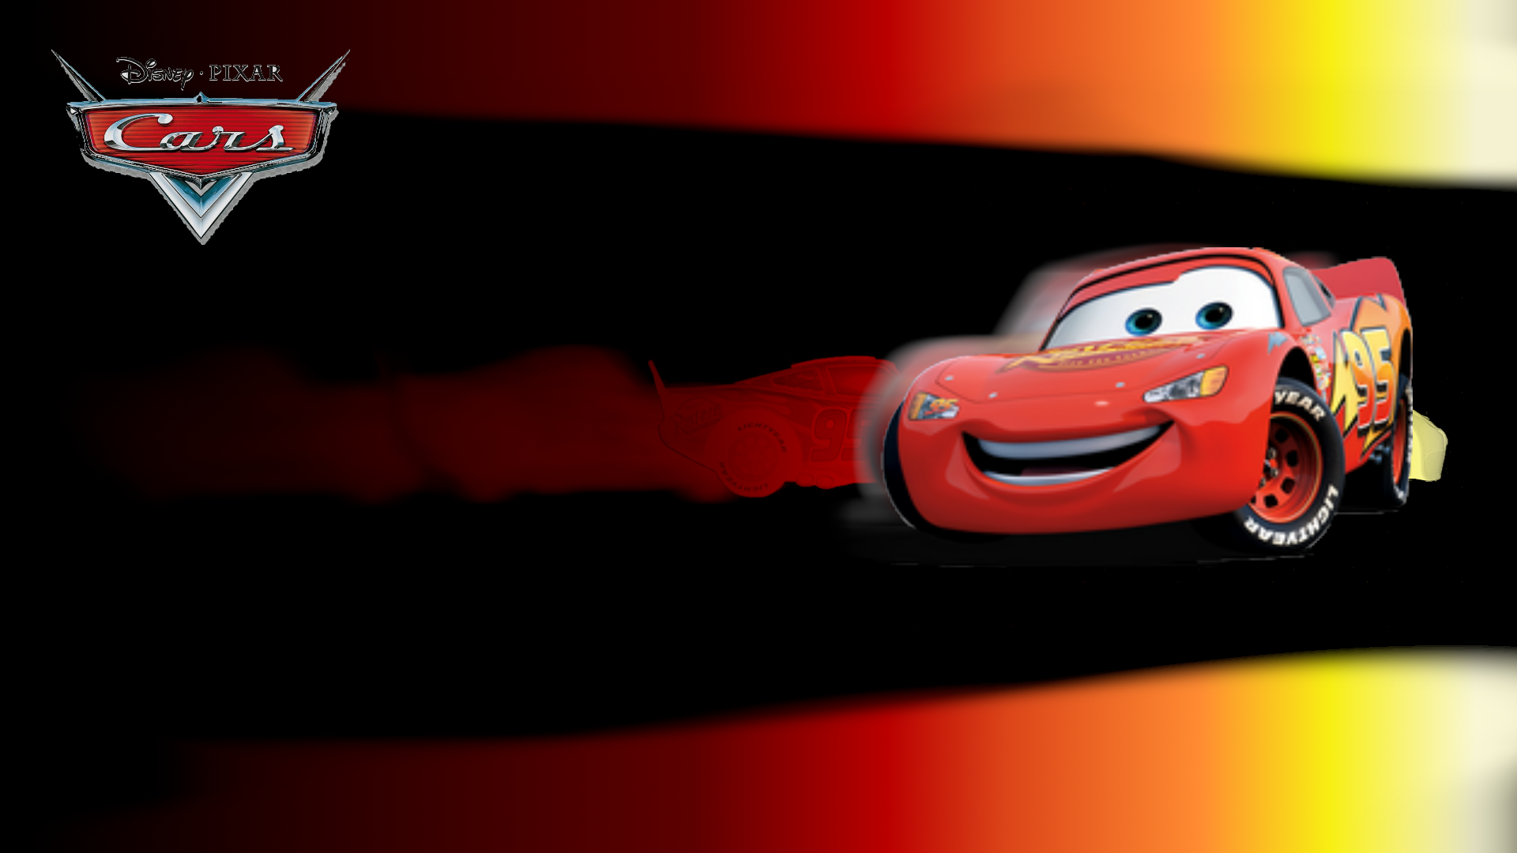

Degrade 3:
Nome do Arquivo: Programação.png


